

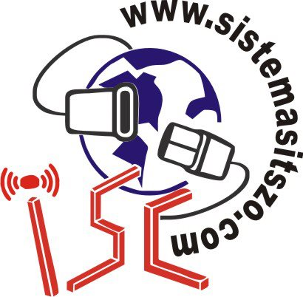

Materia: Gestión de Proyectos de Software

## Reporte De Gerente de Ing.Desarrollo

Docente: I.S.C Erika Jazmin Robles Gomez

Alumno: Juan Francisco Martinez Vela

No de control:13040089

Reporte de gerente como ingeniero de desarrollo del equipo de desarrollo para el sistema de información.

“FERRETERIA REFORMA”

Como ingeniero se creó el código del login, interfaz de ventas y productos.